Snitflade Load Planner | Balanceansvarlig

Kravspecifikation for DIN Forsyning

|  |  |  |  |
| --- | --- | --- | --- |
| **Revision** | **Dato** | **Initialer** | **Beskrivelse** |
| 0.1 | 2021-09-07 | MBL | Første udkast |

Indhold

1 Formål 3

2 Intro 3

3 Arbejdsdeling mellem blokleder (PMS) og load planner (LP) 4

4 Load Planner algoritme (skitse) 4

4.1 Indmelding af bud på Day-ahead markedet 4

5 Overordnede brugssituationer 5

6 Lokalisering af Load Planner 6

7 Use-Cases 6

7.1 LP-operatør use-cases 7

7.2 BA-operatør use-cases 7

8 Dataudvekslinger 8

8.1 Dataudveksling mellem PMS og LP 8

8.1.1 Fra LP til PMS 8

8.1.2 Fra PMS til LP 8

8.1.3 Udvekslingsformat PMS ↔ LP 8

8.2 Dataudveksling mellem LP og BA 8

8.2.1 Fra LP til BA 8

8.2.2 Fra BA til LP 8

8.2.3 Udvekslingsformat BA ↔ LP 8

9 Diverse 9

9.1 Brainstorm 9

9.2 Spørgsmål til Centrica 9

# Formål

Specificere krav til snitfladen mellem DIN Forsynings Load Planner (LP) og en balanceansvarlig (BA).

Specifikationen udarbejdes iterativt, idet BA ikke er valgt.

# Intro

DIN Forsynings bestyrelse har valgt at følge en indkøbsstrategi, hvor spotmarkedet entreres uden brug af forward-markedet hhv. pulje-el. Derudover tilbydes systemydelser. Desuden ønskes daglig disponering ift. elmarkedet fastholdt in-house. Valget flugter med anbefalinger fra andre forsyninger (Aalborg, Silkeborg, andre?).

En Load Planner beregner en optimal lastplan for en portefølje af energianlæg.

Optimeringen baseres på følgende input:

1. Planhorisont, fra 1 døgn til 7 døgn
2. Forecasts
   1. Forecast af fjernvarmeproduktion (timebasis)
   2. Forecast af elspotprisen (timebasis)
   3. Forecast af varmekildetemperaturer, frysepunkt (vand), fugtighed (luft)
   4. Forecast af ikke-kontrollerbart elforbrug
3. Anlægsdata
   1. kapacitet, min. last, variabel OPEX
   2. Anlægsrådighed: andel af kapacitet (timeniveau)
   3. Lagerstand og laderate (varmelager, ellager)
   4. Prioriteter mellem anlæg, typisk ligeværdige anlæg
   5. Driftsrestriktioner, internt i et anlæg og i anlægskoblinger mellem anlæg
   6. mindste / største aktiveringsvarighed
   7. Restriktioner fra fjv-nettet (temperaturhastighed, flowrate, …)
   8. Vedligeholdsrutiner: tidsvindue for aktivering, varighed (timeniveau)
   9. Restriktioner som følge af miljøgodkendelser fx max. antal årlige driftstimer, natdrift.
4. Systemydelser
   1. Kapacitetsreservation til systemydelser (på tværs af anlæg)
   2. Lastplaner fra eksterne anlæg, som føder ind på fjv-nettet.
   3. Symmetrikrav til systemydelser
   4. Bindinger mellem timeskift pga. responstid
5. Eksternt satte min-max grænser for budmængder for hvert marked.

Optimeringen leverer følgende resultater:

1. Varmeproduktion (5 min opløsning)
2. Lagerstand (5 min opløsning)
3. Elforbrug (5 min opløsning)
4. Budmelding: timebud, blokbud
5. Aktiveringstidspunkt og varighed af vedligeholdsrutiner
6. Fremløbstemperatur fra portefølje hhv. det enkelte anlæg
7. Aktiveringstidspunkt og varighed af SR-anlæg (udenfor havneområdet)

Lastplanen har flere anvendelser:

1. basis for bloklederens (PMS) disponering af last på anlæggene.
2. basis for indmelding til Day-ahead elmarkedet (spot), timebud, blokbud, flexbud
3. beregning af sekundært output: emissioner, spildevand, kondensat, … (option)

Lastplanens tidsopløsning er mindst 5 minutter og højst 1 time.

Lastplanen beregnes mindst én gang i døgnet.

Day-ahead indmeldingen til BA omfatter det følgende døgn. BA skal indmelde samlet bud senest kl. 12.00 dagen før driftsdøgnet, og dermed forventes frist for indmelding til BA at være i rimelig tid inden fx kl. 11.00.

# Arbejdsdeling mellem blokleder (PMS) og load planner (LP)

LP tager initiativet med en lastplan, som udmøntes i en budmelding til BA. Denne budmelding kan ikke ændres, men korrigeres ved at indgive bud på Intraday-markedet, seneste 1 time før den driftstime, hvor buddet skal effektueres.

Lastplanen sendes også til PMS, som derefter disponerer de enkelte anlægs lastplan baseret på deres omkostningsprofil (aktivering af billigste anlæg først). PMS arbejder på PLC-niveau og har dermed begrænsede muligheder for optimering. Når der optræder ubalancer, skal PMS ved omdisponering korrigere mhp. eliminering af ubalancen. En ubalance kan skyldes fejl på anlæg eller hjælpeanlæg, som viser sig som en leveringsafvigelse fra det enkelte anlæg. PMS har gode muligheder for at korrigere, idet porteføljen indeholder et elbatteri på 1400 kWh med en ladeeffekt på 700 kW. Batteriet holdes på 50 % ladning, så det kan anvendes symmetrisk ift. systemydelser og interne ubalancer. I første fase af PMS-implementeringen kan PMS ikke styre anlæg udenfor havneområdet, og dermed ikke lokale SR-anlæg.

PMS skal honorere 2 krav: Opfylde sætpunkt for varmeleverance og indmeldt elforbrug. Hvis omdisponering ikke kan eliminere ubalancen, skal PMS melde tilbage til LP med information om ubalancens art, størrelse og forventede varighed. LP skal derefter genberegne lastplanen, sende denne til PMS. om nødvendigt indmelde bud på Intraday-markedet hhv. bede om manuel aktivering af lokale SR-anlæg.

Derudover skal PMS tage højde for vedligeholdsrutiner.

# Load Planner algoritme (skitse)

## Indmelding af bud på Day-ahead markedet

Ved indmelding af Day-ahead bud til BA angives for hver time/timeblok elbehovet og den maksimale købspris. Elbehovet for en given time kan opdeles i et eller flere segmenter, som hver udgør et {mængde, maksimumskøbspris} par. Det første segment dækker den elmængde, som skal være til rådighed, og det sikres ved en tilpas høj maksimumspris. Det andet segment er den elmængde, som kan undværes, fordi den tilhørende varmeproduktion kan leveres billigere af andre anlæg, og derfor kan maksimumsprisen sættes lavt.

Der er en række overvejelser vedr. beregning af maksimumsprisen.

1. Må DINF aktivere SR-anlæg alene pga. høje elpriser? Ifølge miljøgodkendelsen er der ikke et loft over antal årlige driftstimer, men et timetal over 1500 skal indberettes (svarer til 2 mdr.).
2. Det må antages at meget høje elpriser optræder i få timer af året og dermed ikke påvirker driftstimetallet på SR-anlæg væsentligt, hvis de benyttes som substitut for et basisanlæg. Herunder ses et histogram over elspotprisen DK1 for år 2020, cirka 50 timer ligger over 600 kr/MWhe.

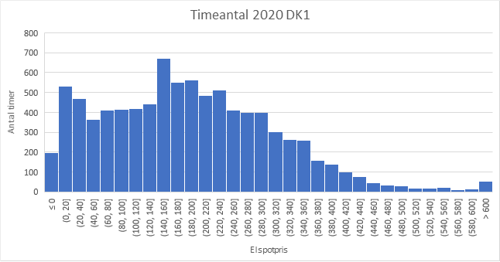

1. Det ikke-styrbare elforbrug skal som minimum dækkes, hvilket sikres ved at angive en uendelig stor maksimumkøbspris.
2. Det er en fordel at drifte basisanlæg fremfor SR-anlæg, da visse SR-anlæg er underlagt begrænsninger på den samlede årlige driftstid og desuden har lokale emissioner (olie). Derfor skal maksimumsprisen for elforbrug ligge lidt højere end marginalprisen for disse SR-anlæg, så basisanlæg har prioritet over SR-anlæg.
3. Hvis fjv-behovet ikke overskrider den samlede basiskapacitet, fastlægges maksimumsprisen for det ikke-bundne elforbrug, som kan dækkes af de gasfyrede SR-anlæg, på en værdi en smule over marginalprisen.   
   Ellers fastlægges maksimumsprisen enten meget højt (sikkerhed for accept), og hvis systemprisen i tilbagemeldingen fra BA overstiger en valgt acceptværdi, kan det overvejes at aktivere SR-anlæg og undlade at aktivere buddet. Da en høj elpris formentligt skyldes høj efterspørgsel ift. produktion, vil ubalanceprisen være nul.
4. Hvis fjv-behovet overskrider den samlede basiskapacitet, skal maksimumsprisen sættes højt.
5. LP optimerer på basis af en elspot-prognose og vil derfor udnytte varmelagre optimalt. En høj prognose-pris skyldes primært forhold på produktionssiden, typisk lav vind-el produktion hhv. udfald / revision af anlæg, og den kan derfor vanskeligt påvirkes. DINF har muligheden at byde ind på systemydelsesmarkedet ved at reducere sit elforbrug og trække på varmelagre.

LP-optimeringen skal inddrage de elmarkeder, hvos DIN Forsyning ønsker at deltage.

# Overordnede brugssituationer

**En ideel situation** for LP-operatøren er fuld kontrol over lastplanlægning, herunder parametrering, genkørsler og tilpasning af LP-modellen (kernen). Dermed har LP-operatøren de største muligheder for at skabe en robust lastplanlægning, som tager højde for usikkerheder i forecasts og anlægsrådighed. Usikkerheder kan afdækkes ved gentagne LP-kørsler med modificerede parametre og den økonomiske risiko ift. el-omkostningerne bliver kvantificeret. Beredskab ift. anlægsudfald kan afdækkes med ekstra LP-kørsler. Tilsammen danner disse kørsler basis for en robust markedsindmelding samt hjælper driftslederne med alternative lastplaner, så mandskabsallokering m.v. med tilhørende lønsomhed er afdækket på forhånd.

De overordnede brugssituationer kan sammenfattes i følgende punkter:

* Udføre en lastplanlægning over en planhorisont på N dage.
* Udføre følsomhedsanalyse på lastplan (Hvad-Nu-Hvis kørsler fx anlægsudfald, forecast-usikkerhed)
* Indmelde bud på el-markeder (Day-ahead, Intraday, FCR, mFCC, aFCC, Specialregulering)
* Genkøre lastplanlægning baseret på markedstilbagemelding

# Lokalisering af Load Planner

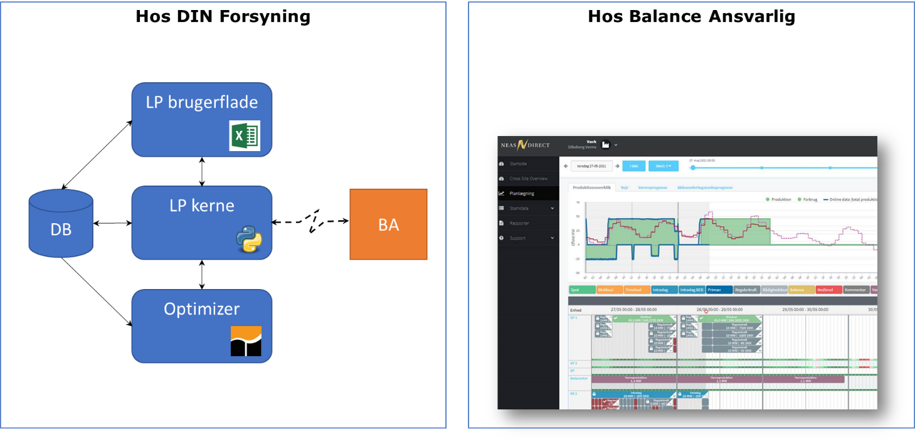

Figur 1: Skitse af lokalisering af Load Planner enten hos kunden (DIN Forsyning) eller hos balanceansvarlig (BA).

Teknisk kan LP placeres enten hos BA eller hos kunden. En placering hos BA vil forudsætte en API mellem kunden og LP, idet de to nu befinder sig på forskellige netværk. Det vil også være en hæmning for vedligeholde af LP, idet deployment vil kræve henvendelse til BA, og testforløb ift. PMS vil være besværet. Dertil kommer, at LP skal have en hurtig og sikker forbindelse til PMS, som i sagens natur er lokaliseret tæt på kundens anlæg. Derfor er det logisk at lokalisere LP hos kunden.

Men for fuldstændighedens skyld betragtes de to mulige placeringer sideordnet som vist herunder. Placering hos BA indebærer, at BA initialt og løbende skal tilpasse sig DINF-krav/ønsker, uden at dette vedligehold umiddelbart gavner andre BA-kunder.

|  |  |  |
| --- | --- | --- |
|  | **Placering af LP hos BA** | **Placering af LP hos DINF** |
| Fordele | * Ét kontaktpunkt i form af BA-brugerflade * Budindmelding kan uddelegeres til BA | * Fuld kontrol over brugen af LP, både drift og hvad-nu-hvis kørsler * Fuld kontrol over udbygning af LP-brugerflade * Ingen tilpasning af BA-brugerflade |
| Ulemper | * Kontrol over LP alene via BA-brugerflade. * Enhver ændring skal implementeres af BA. * BA skal tillade hvad-nu-hvis kørsler og parametrering af disse | * Udvikling og vedligehold af LP-brugerflade |

# Use-Cases

Dette afsnit beskriver brugssituationer for LP-operatøren og BA-operatøren. Brugssituationerne dækker alle nominelle interaktioner, mens beskrivelse af fejlsituationer udskydes til senere.

BA stiller normalt en webbaseret brugerflade til rådighed for kunden, således at BA kan udføre lastplanlægning og bud-indmelding på kundens vegne, og visualisere resultatet. Mindst én BA (Centrica) tilbyder også en høj grad af kunde-involvering, idet kunden kan udføre optimeringen og overbringe budplanen til BA enten manuelt via brugerfladen eller via en API.

Det er uklart, i hvilket omfang stamdata for anlæggene er nødvendige for BA-brugerfladens visualisering. Stamdata er nødvendige for LP og de vil i DIN’s tilfælde højst sandsynligt være mere omfattende end det format, som BA-brugerfladen eksponerer. Uanset dette vil LP-operatøren skulle ajourføre en minimumsmængde af stamdata i BA-brugerfladen, med mindre disse også kan overføres via en API.

Det kan sandsynligvis udelukkes, at BA-brugerfladen kan tilpasses til den datakompleksitet, som DIN’s anlægsportefølje udgør. Dermed er det også udelukket at anvende BA-brugerfladen til indgivelse af alle input. Det er en fordel ift. vedligehold at undgå redundant data-indgivelse, da det indebærer spildtid og risiko for fejl. Derfor er en løsningsmulighed at opbygge en specifik LP-brugerflade, som persisterer data i en database (dermed kan også udføres LP-kørsler, som ikke skal tilgå BA). Fra databasen uploades relevante data til BA via en API.

Kravspecifikationen til API omfatter derfor transport af alle oplysninger, som er nødvendige for

* at hente prognoser fra BA for elspotpriser, varmebehov
* at foretage markedsindmeldinger
* at visualisere bud, realiseret forbrug, m.v. på BA-brugerflade

LP-brugerfladen kan udgøres af en Excel-fil, som persisterer i en database og kommunikerer med LP. Dermed bliver vedligehold af brugerfladen fleksibel, idet den ikke skal hardcodes.

Implementering af LP kan bestå af følgende komponenter:

* Excel brugerflade
* Optimeringskerne formuleret i python på in-house server, styret fra Excel
* GAMS-model af anlægsportefølje og elmarkeder
* Database placeret på in-house server, tilgås fra Excel hhv. Python hhv. GAMS

## LP-operatør use-cases

1. Parametrere en LP-kørsel
2. Initiere en LP-kørsel
3. Sende markedsindmelding til BA
4. Modtage markedsbud fra BA
5. Revidere lastplan jf. markedsbud
6. Sende revideret lastplan til blokleder (PMS)
7. Revidere data på BA-website
8. Visualisere realiseret vs. indmeldt lastplan

Ad 1: Parametrere en LP-kørsel

## BA-operatør use-cases

1. Modtage markedsindmelding fra LP
2. Sende markedsbud til LP

# Dataudvekslinger

Dataudveksling mellem Load Planner og Balance Ansvarlig er i første

## Dataudveksling mellem PMS og LP

### Fra LP til PMS

* Datatyper

PMS har brug for sætpunkter for et antal timer frem leveret med 5 min opløsning:

* elforbrug
* varmeleverance
* fremløbstemperatur
* fremløbstemperatur fra alle/udvalgte anlæg
* aktiveringstidspunkt og -varighed for vedligeholdsrutiner
* prioriteter mellem ligeværdige anlæg
* kapacitetsreservation til systemydelser

### Fra PMS til LP

* ubalancer på varmeleverance
* ubalance på elforbrug
* …

### Udvekslingsformat PMS ↔ LP

PMS og LP befinder sig (formentligt) på samme netværk, og derfor er binære data en option.

* OPC-protokol
* Tekstfil (csv-format, …)

? Hvad anvender BA ved aktivering af systemydelser via PMS ?

## Dataudveksling mellem LP og BA

### Fra LP til BA

* Datatyper
  + Day-ahead timebud hhv. blokbud, opdelt i segmenter af {mængde, maksimumpris}
  + Intraday-bud
  + FCR-bud (kapacitet op/ned): 6 blokke á 4 timer

### Fra BA til LP

* Elspot-bud accepteret {mængde, el} på timebasis(?) for det kommende døgn
* Accepteret FCR-bud {mængde, pris}

### Udvekslingsformat BA ↔ LP

Dataudveksling foregår mellem separate netværk, og derfor er binær overførsel ikke aktuel.

* Transaktionsbaseret (database)
* Tekstfil (csv-format, …)

* REST (links: [RedHat](https://www.redhat.com/en/topics/api/what-is-a-rest-api), [RESTfulAPI.net](https://restfulapi.net/)) JSON-format
* Database udveksling

# Diverse

## Brainstorm

1. Bruge LP til at identificere følsomheder overfor tolerancer i forecasts.  
   Dermed kan fx målepunkter prioriteres mht. kalibrering og dækning.

## Spørgsmål til Centrica

1. Hvad omfattes af parametrering af dynamisk prisalgoritme for specialregulering?
2. Beskrivelse af API-adgang hhv. Direct-system